106061218 李丞恩 HW5

左上： $x_{1}\left(t\right)$　右上： $x_{1}\left[n\right]$　左下： $x_{p}\left(t\right)$　右下： $x_{p}\left[n\right]$

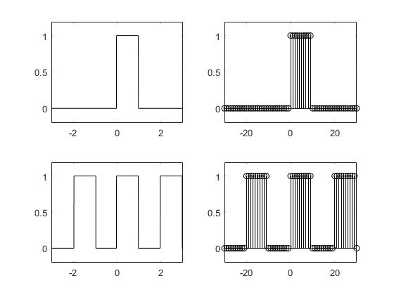

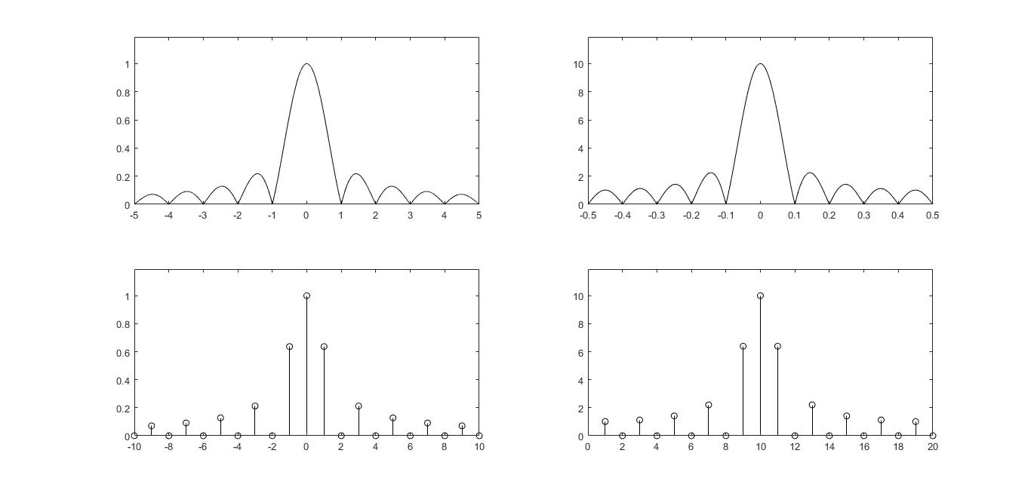左上： $X_{1}\left(f\right)$　右上： ${\tilde{X}}_{1}\left(\tilde{f}\right)$　左下： $X_{p}\left[k\right]$　右下： ${\tilde{X}}_{p}\left[\tilde{k}\right]$